На каждом коммутаторе выполняю настройку:

enable

conf t

vlan 20

name VLAN20

exit

vlan 333

name VLAN333

exit

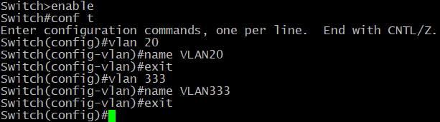

На коммутаторах Layer2Switch-3, Layer2Switch-4, Layer2Switch-5 также выполняю:  
interface Gi1/0

switchport mode access

switchport access vlan 20

exit

interface Gi1/1

switchport mode access

switchport access vlan 333

exit  
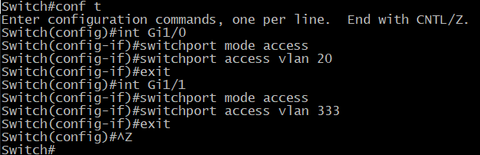

На всех портах, соединяющих коммутаторы между собой выполняю:

interface Gi0/0, Gi0/1, Gi0/2…. **(для всех trunk портов на всех коммутаторах)**

switchport trunk encapsulation dot1q

switchport mode trunk

switchport trunk allowed vlan 20,333

switchport trunk native vlan 333

exit

Пингуем ПК в разных VLAN:

|  |  |
| --- | --- |
| PC1 | PC2 |
|  |  |
| PC3 | PC4 |
|  |  |
| PC5 | PC6 |
|  |  |

Анализ пакетов

Фильтр vlan – тегированные пакеты

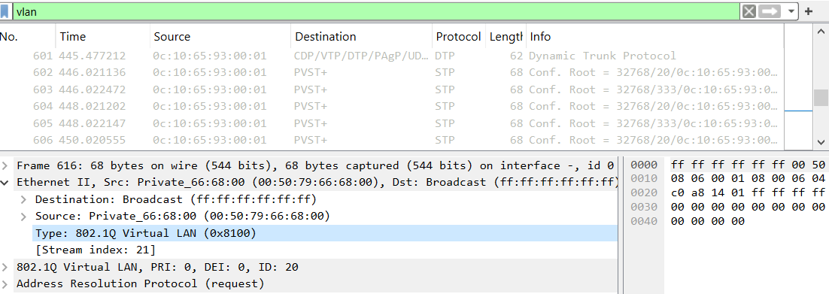

Фильтр !vlan – нетегированные пакеты

